**1.4.1 – İşlemsel Yükselteçli Çıkarıcı Devresinin Benzetimi**

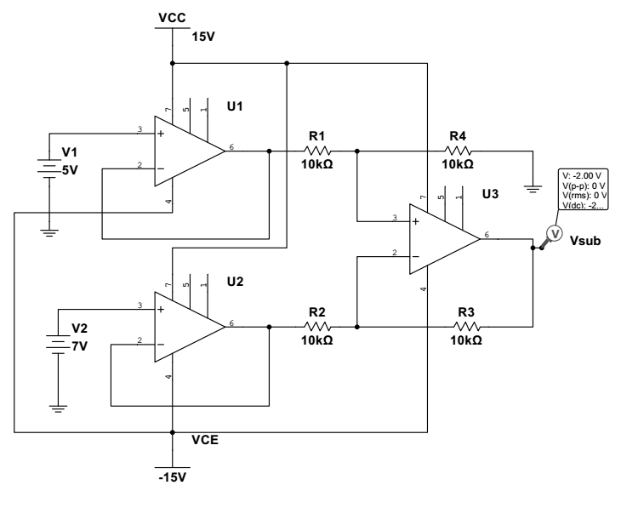

Benzetim programında V1 girişine 10V, V2 girişine ise 5V gerilim uygulanmıştır. Çıkışta VSub değeri 5V olarak okunmuştur. Bunun yanında V1 girişine 5V, V2 girişine 7V uyguladığında ise çıkışta -2V değeri okunmuştur. Sonuç olarak, benzetimi yapılan devrenin sorunsuz çalıştığı görülmüştür.

**1.4.2 – Tam Dalga Köprü Doğrultucu**

Giriş kaynağından çıkan her pozitif dalgada 2 diyot, her negatif dalgada 2 diyot üzerinden akım geçmektedir. Diyotların açılma gerilimleri 0.6V ile 0.7V volt arasında olduğundan dolayı her dalgada 1.2V ile 1.4 volt arasında gerilim kaybı yaşanmaktadır. Buda çıkışta maksimum değerin 3.6V – 3.8V arasında okunmasına neden olmaktadır. Devrede yaşanan faz farkı ise diyotların açılması için geçen süreden dolayı kaynaklanmaktadır. Devre benzetimleri bir sonraki sayfada görülmektedir.

**1.4.3 – Ayarlanabilir AC-DC Dönüştürücü**

Devre’nin benzetimi yapıldığında en yüksek gerilim değeri 3.81V iken en düşük gerilim değeri ise 885mV’tur. Değişken direnç ile transistörün B bacağına giden akım değiştirilmektedir. Buda çıkış bacağından okunan değeri artırmaktadır. Değişken dirençten sonraki diyot ise transistoru saturasyon sınırında tutmaktadır.

**1.4.4 Dalgalanmaları Azaltma**

1k Ohm’lik dirençte , 10k Ohm dirençten daha fazla genlikte dalgalanma görülmektedir. Bunun sebebi 1k Ohm’luk direnç daha fazla akım çekeceğinden kapasitoru daha hızlı boşaltmaktadır. Bundan dolayı 1k Ohm’luk dirençte daha fazla genlikte dalgalanma görülmektedir.

Kapasitorun kapasitesi artıkça üzerinde tuttuğu gerilimin süresi artmaktadır. Bundan dolayı daha yüksek kapasitor değerinin kullanılması dalgalanmayı azalmaktadır.

Dalgalanmayı azaltmanın bir diğer yolu ise uygulanan AC kaynağının frekansının artırılması olmaktadır.

**1.4.5 Çıkış Sinyalinin Yüke Bağımlılığı**

Transistorun bulunduğu devrede, değişken direnç transistorun B bağına giden akımı lineer şekilde artığından dolayı, çıkıştaki gerilimde lineer bir şekilde artığı görülmüştür. Diğer durumda çıkışın **lineer bir şekilde artmadığ**ı görülmüştür.